Қарағанды облысы әкімдігінде
Елбасының Жолдауы бойынша жиналыс өтті

2018 жылдың 12 қаңтар күні Қарағанды облысының әкімдігінде облыс әкімі, Қарағанды облыстық Қазақстан халқы Ассамблеясының төрағасы Е.Ж. Қошановтың төрағалығымен Елбасының Жолдауын бойынша актив жиыны өтті.
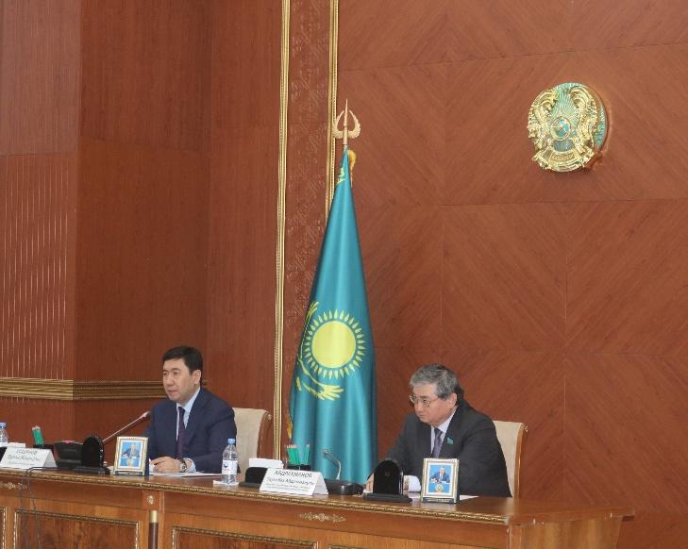
Іс-шара жұмысына Қоғамдық келісім кеңесінің, этномәдени бірлестіктердің, аналар кеңесінің, ғылыми-сараптамалық тобының төрағалары мен мүшелері, мәжіліс, мәслихат депутаттары, мемлекеттік мекемелердің басшылары, қала, аудан әкімдері, кәсіпорындардың, үкіметтік емес ұйымдардың төрағалары мен БАҚ өкілдері қатысты.
Кездесу барысында Қазақстан Республикасы Парламенті Мәжілісінің депутаты, Қазақстан халқы Ассамблеясының мүшесі Сауытбек Абдрахманов Елбасының Жолдауы бойынша сөз сөйледі.
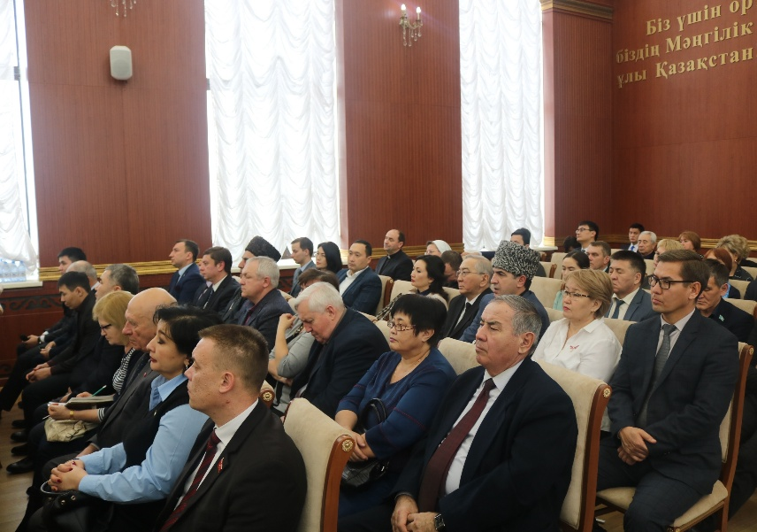
Сонымен қатар, аталған кездесуде Қарағанды экономикалық университетінің ректоры, Қарағанды облыстық Қоғамдық келісім кеңесінің төрағасы Е.Б.Аймағамбетов, «Жәйрем Кен байыту комбинаты» АҚ басқарма төрағасы А.Ю.Бурковский, Абай ауданындағы «Шанс» шаруа қожалығының басшысы, Қарағанды облысы фермерлер одағының төрағасы И.В.Жабяк, «ҚР Ұлттық Банкі» Қарағанды филиалының директоры Ғ.Б.Шегенов, № 92 гимназияның оқытушысы Қ.С.Балапанова, «Эргономика» ЖШС бас директоры С.В.Полещук сөз сөйлеп, өз пікірлерімен бөлісті.
Отырыстың соңында облыс әкімі Е.Ж.Қошанов Елбасының Қазақстан халқына 2018 жылғы 10 қаңтардағы «Төртінші өнеркәсіптік революция жағдайындағы дамудың жаңа мүмкіндіктері» Жолдауында айтылған басты міндеттерге тоқталып, өндірісті өңірді өркендетуге байланысты нақты тапсырмалар берді.
Сол күні С.Абдрахманов Қарағанды облысының әкімі Е.Ж.Қошановпен кездесті. Кездесуде Қарағанды облыстық Қазақстан халқы Ассамблеясының жұмысын ұйымдастыруға қатысты мәселелер қозғалды.

